西南科技大学本科毕业设计（论文）指导教师审阅意见表
（理工科用表）
学生姓名 |  |  | 李钦源 |  | 学 号 |  | 5120164270 |  |  | 专 业 |  |  |  | 物联1603
设计（论文）题目 |  |  | HTTP代理服务器的设计与实现
评价项目 | 具体要求（A级标准） |  |  |  |  |  |  |  | 最高分 |  |  | 评 分
评价项目 |  |  |  |  |  |  |  |  |  |  |  | A | B |  | C |  | D | E
选题质量 | 选题符合专业培养目标，体现综合训练基本要求；题目有一定难度；有一定的理论意义或实际价值。 |  |  |  |  |  |  |  | 20 |  |  | 19-20 | 17-18 |  | 15-16 |  | 13-14 | ≤12
选题质量 |  |  |  |  |  |  |  |  |  |  |  |  | 18
文献资料应用能力 | 能独立查阅文献；能正确翻译外文资料；具有收集、加工各种信息及获取新知识的能力。 |  |  |  |  |  |  |  | 10 |  |  | 10 | 9 |  | 8 |  | 7 | ≤6
文献资料应用能力 |  |  |  |  |  |  |  |  |  |  |  |  | 9
研究能力 | 能较好地理解课题任务；研究方案设计合理；实验方法科学；理论分析与计算正确，实验数据准确可靠；有较强的动手能力、分析能力和实验数据处理能力；能综合运用所学知识发现与解决实际问题，得出有价值的结论。 |  |  |  |  |  |  |  | 20 |  |  | 19-20 | 17-18 |  | 15-16 |  | 13-14 | ≤12
研究能力 |  |  |  |  |  |  |  |  |  |  |  |  | 18
创新能力 | 有创新意识，或对前人的工作有改进或突破，或设计（论文）有独到见解。 |  |  |  |  |  |  |  | 10 |  |  | 10 | 9 |  | 8 |  | 7 | ≤6
创新能力 |  |  |  |  |  |  |  |  |  |  |  |  |  |  | 8
设计（论文）格式 | 设计（论文）格式、图表（或图纸）规范，符合要求。 |  |  |  |  |  |  |  | 10 |  |  | 10 | 9 |  | 8 |  | 7 | ≤6
设计（论文）格式 |  |  |  |  |  |  |  |  |  |  |  |  | 9
设计（论文）质量 | 设计（论文）结构严谨，逻辑性强；语言文字表达准确流畅；有一定的学术价值或实用价值。 |  |  |  |  |  |  |  | 20 |  |  | 19-20 | 17-18 |  | 15-16 |  | 13-14 | ≤12
设计（论文）质量 |  |  |  |  |  |  |  |  |  |  |  |  | 18
工作量及工作态度 | 工作量饱满；能圆满完成任务书规定的各项工作；工作认真、努力，遵守纪律，工作作风严谨务实；团队协作能力强。 |  |  |  |  |  |  |  | 10 |  |  | 10 | 9 |  | 8 |  | 7 | ≤6
工作量及工作态度 |  |  |  |  |  |  |  |  |  |  |  |  | 9
总分 | 89 |  |  | 设计（论文）能否提交答辩：能（√）否（ ）
对设计（论文）的综合评语：
针对毕业设计课题开展了充分的文献资料调研工作，研究方案设计合理，实验方法科学，实验数据准确可靠，有较强的动手能力、分析能力和实验数据处理能力，能综合运用所学知识发现与解决实际问题，设计并实现了一款HTTP代理服务器。论文格式规范，结构严谨，语言表达流畅，设计结果有一定实用价值。工作量饱满，工作认真努力、遵守纪律。
2020年 5月30日
指导教师（签名） |  | 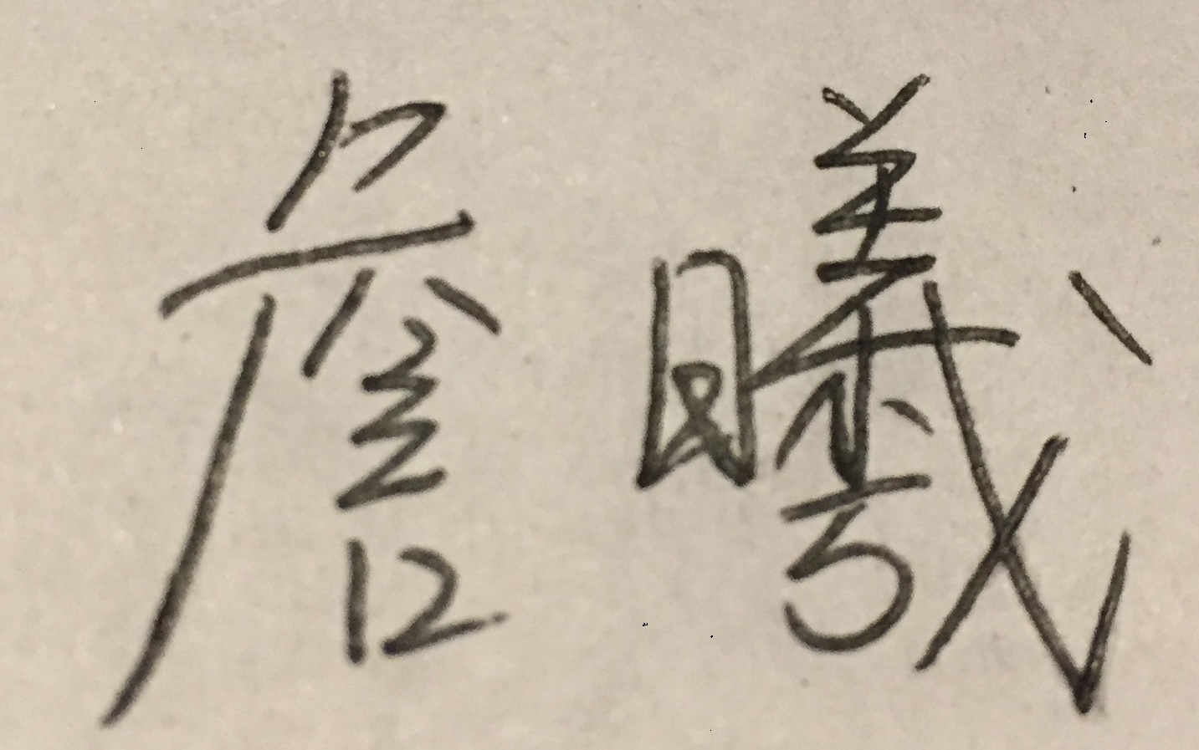 |  |  |  | 职 称 |  | 讲师 |  |  | 工作单位 |  |  |  |  | 信息工程学院
注：1.表中给出了各评价项目达到A级的具体要求，各项目的评分分为A、B、C、D、E五个等级并赋予相应的分值范围。2.请对照A级标准，结合该设计（论文）实际，评出各项目具体得分，并填写在相应项目的评分栏中。3.计算总分，若总分<60分或“设计（论文）格式”项目评分<6分，将不能提交评阅教师审阅及答辩，要求学生限期修改合格后再申请重新审阅及答辩。

